Årsplan

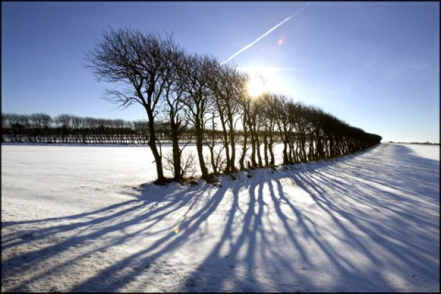
Januar : Nytårstaffel

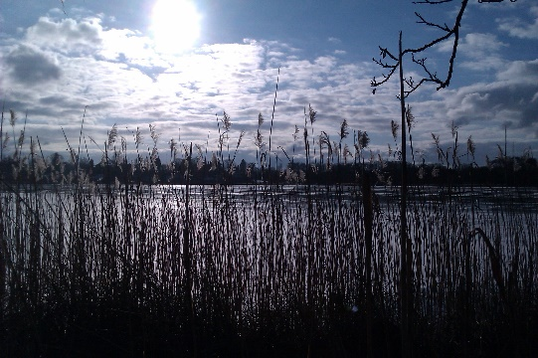

Februar: Fastelavn

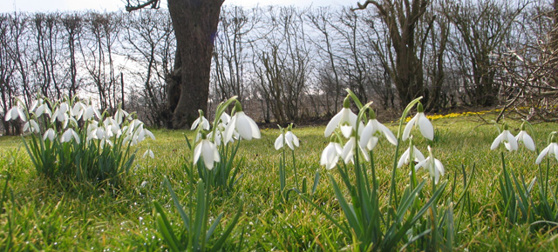

Marts: Påske
Forældresamtaler

April: Affaldsindsamling
Trafikuge
Afslutning for skolebørn

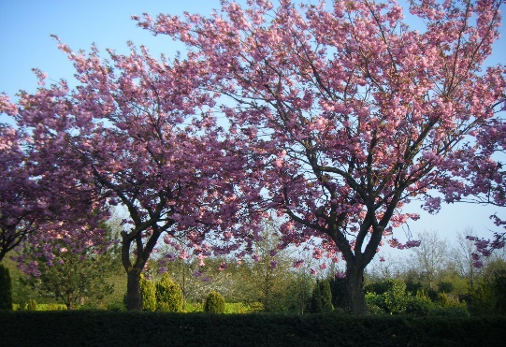

Maj: Solpolitik
Kulturuge

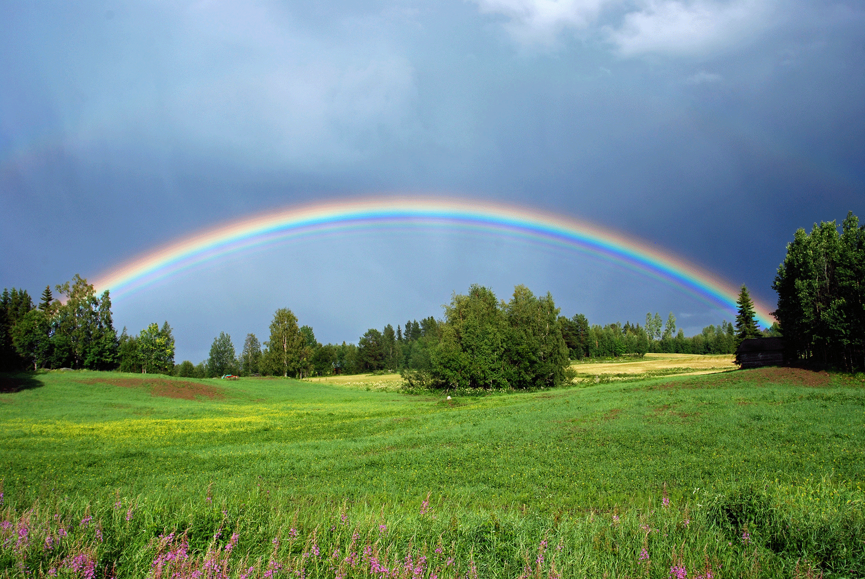

Juni: Skt. Hans

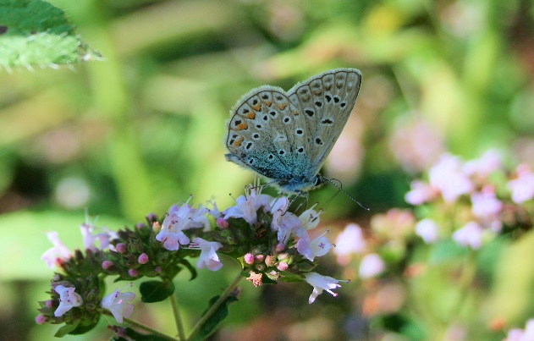

Juli: Sommerferie

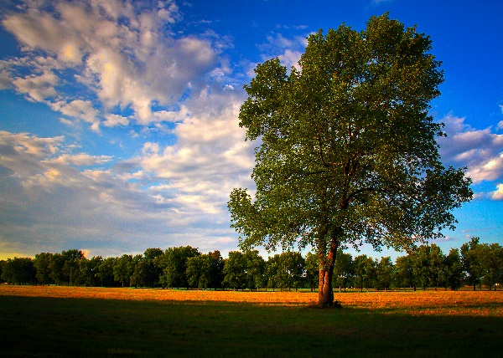
August: Børnehavens fødselsdag
Middelalderuge (Middelalderfestival)

September: Naturens dag
Ild & brand uge (Brandøvelse)

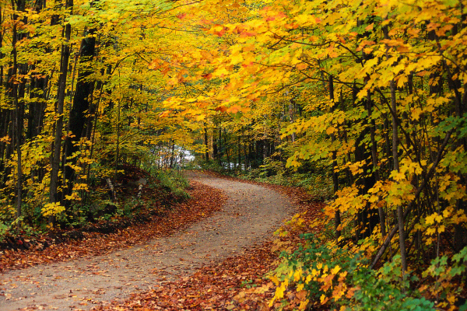
Oktober: Årets store tur Halloween uge De små synger sammen

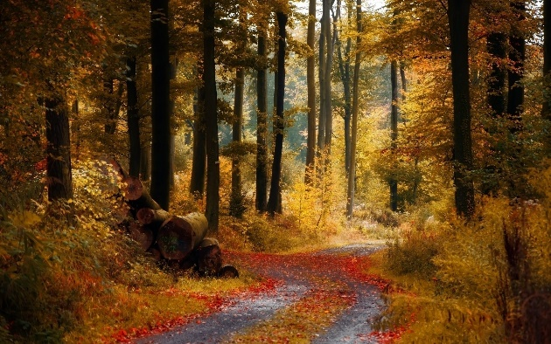

November: Hygiejne uge
Forældresamtaler
(Lammene)
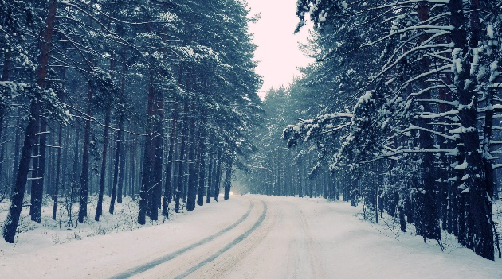

December: Santa Lucia optog Julen

